2025/10/1
有限会社福田パン様
企画概要
事業者 | おもちゃと遊び企画舎 とうめいしっぽ（個人事業主）
プロジェクト名 | 盛岡市産木材を使った新しいおもちゃの開発
事業概要 | 盛岡市森林づかいイノベーション事業費補助金 採択事業
コンセプト | はじめての「木工品」をもりおかから。  手のひらサイズの木製おもちゃを通じて、自然や地域への親しみを育む。
企画の目的 | ・盛岡の木材を活用し、地域資源の価値を高める  ・出産祝い・子育て家庭への贈り物として提案  ・盛岡を象徴するモチーフをデザインに取り入れ、地域ブランドとして発信
商品概要 | ・対象年齢：5か月～2歳頃  ・遊びの展開：  - 5～8か月：つかむ・なめる  - 8～12か月：つまむ・落とす・隠す  - 1歳～：並べる・組み合わせる・見立て遊び  ・遊び卒業後は雑貨・インテリアとしても利用可能
今後の展望 | ・出産祝いセットや地域限定商品として展開予定  ・盛岡市内での販売やイベントでの紹介を計画  ・将来的には「盛岡ブランド」として他県への発信も検討
検討中の他のモチーフ | 盛岡天満宮の狛犬、赤レンガ館、さんさ太鼓、盛岡冷麺、じゃじゃ麺、わんこそば、南部鉄器、岩手山、石割桜など
販売時期 | 令和8年度中予定

今回のご相談内容
福田パン様との関わり | ・盛岡の象徴として、福田パンをデザインモチーフのひとつに取り入れたい  ・商品化にあたり、御社の了承を得て、地域の魅力を共に発信していきたい
備考 | デザインを使用するかは今後の試作状況によって確定予定

デザイン案画像
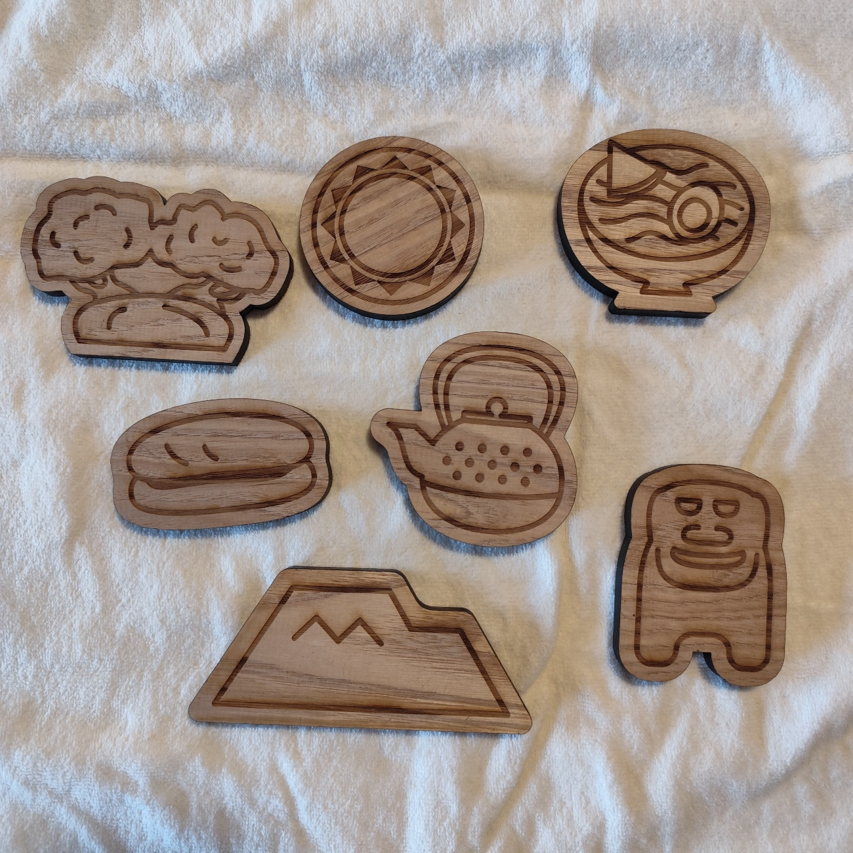
ご検討のほど、どうぞよろしくお願い申し上げます。
とうめいしっぽ 代表 新田紗希

